ENTRAINEMENT EVALUATION EC3
EPREUVE COMPOSEE

Troisième partie : Raisonnement s’appuyant sur un dossier documentaire

(10 points)

Cette partie comporte trois documents.

Sujet : A l’aide de vos connaissances et du dosier documentaire, vous montrerez que les institutions sont nécessaires à la croissance et au développement

DOCUMENT 1
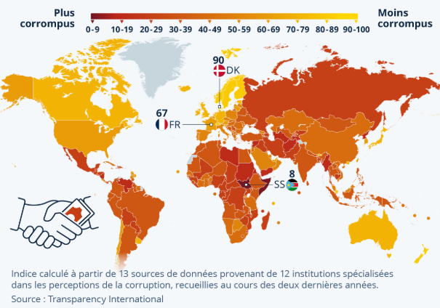

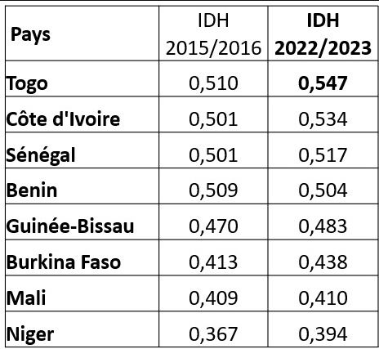

Source : Indice de Developpement Humain/UEMOA Juin 2024

DOCUMENT 2

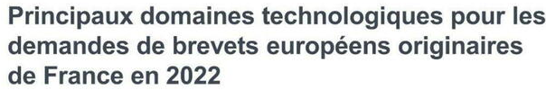

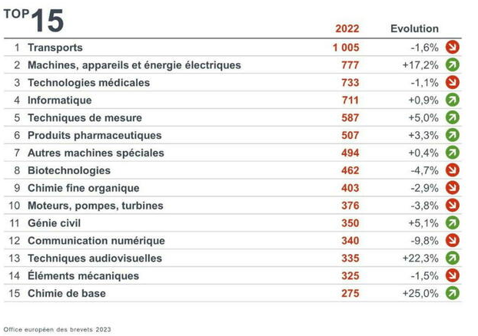

DOCUMENT 3

En 2020, La Commission a démarré un réexamen complet des règles antitrust et en matière de concentrations et des règles sur les aides d’État de l’Union. La communication de la Commission intitulée «Une politique de concurrence adaptée aux nouveaux défis» de novembre 2021 résume les principaux éléments de ce réexamen. Elle met également en évidence la manière dont le réexamen des politiques contribue à promouvoir la reprise de l’Union après la pandémie et créer un marché intérieur plus résilient pour favoriser la mise en œuvre du pacte vert européen et accélérer la transition numérique.
Dans une économie de plus en plus numérisée, de nouveaux outils sont devenus nécessaires pour relever les défis émergents. La législation sur les marchés numériques, finalisée par les colégislateurs en septembre 2022, vise à préserver l’équité et la contestabilité des marchés numériques et introduit une réglementation ex ante pour les plateformes en ligne dites «contrôleurs d’accès». Plusieurs autres initiatives visant à renforcer l’autonomie stratégique ouverte de l’Union dans un contexte mondial ont été lancées. Par exemple, le nouveau règlement sur les subventions étrangères vise à remédier aux effets de distorsion que pourraient avoir les subventions étrangères sur le marché intérieur, en particulier dans le contexte des marchés publics et des fusions

Instruments de la politique de concurrence
En matière de politique de concurrence, l’Union dispose de règles antitrust mais aussi en matière de contrôle des concentrations, d’aides d’État, d’entreprises publiques et de services publics. Les règles antitrust visent à rétablir les conditions de concurrence, par exemple en cas de formation d’ententes ou d’abus de position dominante. Les outils préventifs de la politique de concurrence comprennent les règles en matière de contrôle des concentrations mais aussi d’aides d’État. Le contrôle des concentrations prévient de potentielles distorsions de la concurrence en analysant à l’avance si une concentration ou une acquisition potentielle pourrait fausser le jeu de la concurrence.
Sources : Le Parlement Européen Fiches Thématiques sur l’UE

